阿里云实验2
陈凌 122512016003 16计本1班
提交要求：相应结果进行截图，整合在一个word文档，提交到FTP。相应截图示例如下：
- VPC操作创建2台vSwitch的截图
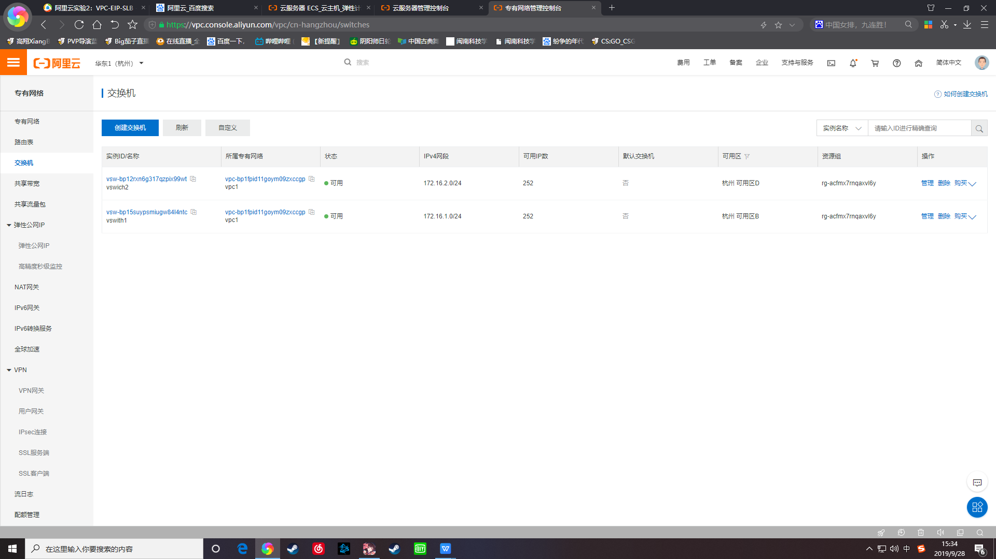

- 弹性公网IP及其绑定的截图，状态应该为已分配，绑定的实例不为空。
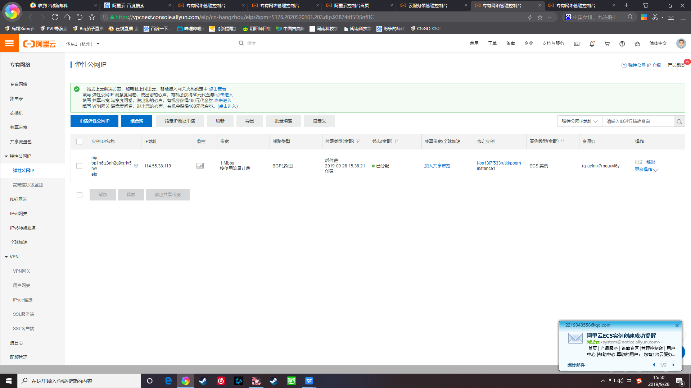

- 负载均衡及其配置截图，红框部分应有值，且类型对应。
